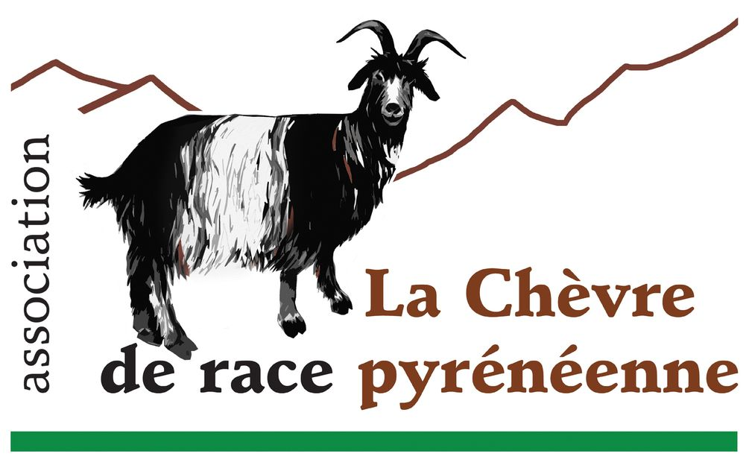


Avec le concours financier de l’Union Européenne et de l’Etat français

Opération « Accompagnement technico-économique des élevages de chèvres des Pyrénées en vue d’une optimisation de la conduite des troupeaux dans le respect des principes de l’agro-écologie 2016-2017 »

Compte rendu de la réunion du 22 Novembre 2016 à Montels

Présents : Miguel Barbosa (Siguer), Lucien Delile (Lagarde), Estelle Janin (Castillon en C), Jérôme Leroy (Gaec Triolait, Campagne sur Arize), Samia Liber (Salsein), Fanny Thuault (animatrice).
Excusés : Paulo Garcia (Camarade), Laurence Léturgie (Serres sur Arget), Florent Tamisier (les Bordes sur Lèze)

Suite à la réunion du 8 aout dernier, deux thématiques prioritaires avaient émergé :
La première concernant les conditions de mise en place d’un troupeau de boucs ou de chèvres/chevrettes de façon à mieux maîtriser les dates de saillies et la consanguinité (dans le cas où les chevrettes seraient apparentées au bouc). L’option d’une estive pour les chèvres avait été évoqué comme piste de travail. Outre ses avantage pour mieux gérer la reproduction (séparation des mâles et des femelles) cette solution est aussi intéressante en terme d’économie alimentaire : le troupeau nourri en montagne et la ressource fourragère présente sur la ferme est préservée.
La seconde thématique prioritaire relevait justement de la gestion de l’alimentation des troupeaux sur parcours, tant en terme de ressource fourragère qu’en terme de maîtrise de ce que les animaux consomment réellement (valeur alimentaire des broussailles, complémentation éventuelle à prévoir).

Etude des possibilités de mise en place d’une estive caprine sur l’Ariège.
Miguel Barbosa, éleveur à Siguer, propose d’étudier la possibilité d’accueillir sur l’estive de Siguer les chèvres et chevrettes d’autres éleveurs.
Pour l’instant, le groupement pastoral de Siguer regroupe environ 1200 brebis auxquelles se sont ajoutées une cinquantaine de chèvres pyrénéennes en 2015. Un seul poste de berger est salarié, ce qui est déjà peu pour gérer l’ensemble des brebis. Il s’agit d’une estive difficile avec des zones dangereuses, bien que la qualité fourragère soit au rendez vous. En 2015, les deux éleveurs de chèvres ayant mis leurs animaux en estive ont du y monter régulièrement pour s’occuper des chèvres. Ces dernières n’ont pas du tout suivi les brebis et ont eu tendance à s’éparpiller dans la montage, comportement caprin largement observé sur d’autres estives.
Son projet est de faire financer un deuxième poste de pâtre dont une partie du temps serait consacrée aux chèvres. Dans ce cas, l’estive pourrait éventuellement accueillir d’autres caprins.
Plusieurs questions restent en suspens :
- un 2ème poste peut-il effectivement être financé ? ce 2ème poste sera-t-il affecté aux chèvres (au moins en partie)
- le groupement pastoral est il prêt à accueillir d’autres chèvres ? (NB : avec la nouvelle PAC, les primes sont désormais à partager sur l’estive ce qui peut freiner les membres du GP)
- il semblerait que des éleveurs de chèvres des Pyrénées soient intéressés pour mettre leurs chèvres en estive. Cela reste à confirmer (NB : cela peut également avoir un impact sur leurs primes en diminuant le chargement de l’exploitation)
Miguel va reprendre contact avec la présidente du GP pour évoquer les deux premiers points. L’association pourra ensuite faire une petite enquête pour avoir une idée du nombre d’animaux concernés et des modalités qui conviendraient à tous (dates de descente d’estive, présence d’un bouc ou non, …)

Une autre estive serait en mesure d’accueillir des chèvres ou des chevrettes en Ariège : il s’agit de l’estive de Luzurs (troupeau de Paulo Garcia).

Pilotage de l’alimentation des chèvres sur parcours
Cette question a fait l’objet de la présentation du « Guide pastoral caprin » publié cette année par Cardères éditeur (voir document ci après). Il a également été question des méthode de suivi de l’état corporel des animaux (note d’état corporel lombaire et sternal).
Ces questions seront à approfondir sur le terrain, lors de visites d’élevages par exemple.
Une autre problématique a émergé, celle des espaces domaniaux (zones forestières ou estives). En effet, si le Code Forestier interdit en théorie les caprins sur le domanial, il serait possible de soumettre en préfecture des dossiers de demandes d’autorisation pour le pâturage de caprins, lorsque le projet présente un intérêt dans l’entretien de zones combustibles et lorsque le projet ne remet pas en cause la pérennité de la forêt. L’association va prendre contact avec les services concernés pour faciliter l’accès des éleveurs aux secteurs domaniaux qui sont nombreux en Ariège.
Après contact avec Laetitia Noguié de l’ONF, il semblerait que ces autorisations préfectorales ne concernent que des zones DFCI de la région Sud est. On m’a rappelé assez fermement que le pâturage des caprins était interdit sur le domanial à quelques rares exceptions près qui doivent d’ailleurs rester très ponctuelles. Ça sera un thème à creuser dans les prochaines années pour amorcer un dialogue avec l’ONF et faire entendre nos arguments.

Avec le concours financier de l’Union Européenne et de l’Etat français

Opération « Accompagnement technico-économique des élevages de chèvres des Pyrénées en vue d’une optimisation de la conduite des troupeaux dans le respect des principes de l’agro-écologie 2016-2017 »

Document support

Pâturage sur parcours et pilotage de l’alimentation
des chèvres des Pyrénées

Extraits du « Guide pastoral caprin », Coordination E Brosse Genevet, J Fabre, L Garde, Coéditions Cerpam – Cardères éditeur, 2016 (20€)

Les surfaces pastorales assurent une plus grande autonomie alimentaires aux éleveurs, améliorent la santé de l’animal et participent à la qualité et à la valorisation des produits. Elles représentent aussi une réserve fourragère pouvant sécuriser l’alimentation des animaux face aux aléas climatiques.
La diversité des espèces et des strates de végétation est un facteur attractif pour les chèvres. La chèvre a d’ailleurs une capacité d’ingestion élevée par son aptitude à prélever de grosses bouchées ce qui lui permet de se remplir rapidement. Les structures de végétation les plus favorables sont les peuplements arbustifs entre 40 et 80% de recouvrement et entre 0,5 et 1,5 m de hauteur qui fournissent à l’animal la ressource à portée de tête sans effort.

Types de gestion
En circuits gardiennés, le rôle du berger est de relancer la motivation alimentaire des chèvres pour qu’elles se remplissent sur un temps relativement court.
La pratique de lâcher dirigé est pertinente si l’espace disponible est suffisamment vaste pour que les animaux y sélectionnent leur secteurs ressources en minimisant les risques d’épuisement des ligneux accessibles.
Une conduite en parc clôturé nécessite de se donner des limites de durée de pâturage très strictes et des indicateurs pour vérifier le niveau de prélèvement. Une consommation excessive peut conduire à un épuisement de la ressource peu réversible.

Parcours et distribution de foin…
Attention à ne pas démotiver les chèvres au pâturage par une distribution au retour du circuit (foin à distribuer au moins 4h après le retour des chèvres au bâtiment ou avant le départ des chèvres au pâturage). Elles interrompraient leur pâturage et s’installeraient en position d’attente.
Le foin distribué peut aussi entrer en concurrence avec les fourrages grossiers prélevés au pâturage : les chèvres lestées par 0,5 à 1kg de foin vont rechercher le meilleur au pâturage… ce qui peut conduire l’éleveur à sous estimer le potentiel de ses parcours et enclencher un cercle vicieux si ce dernier décide d’accroitre sa distribution de foin pour y remédier.
Une petite quantité de très bon foin (200 à 300g) distribué une heure avant la sortie encourage au contraire l’animal à compléter sa ration au pâturage avec des éléments plus grossiers sur parcours ligneux. Attention, le soir, cette « récompense » serait anticipée par la chèvre qui diminuerait son activité de pâturage durant les deux dernières heures.
Une distribution « au cas où » en retour de pâturage, peut être constitué de foin médiocre ou même des refus des distributions précédentes, notamment si les animaux ont consommé des fourrages très riches en matières solubles au pâturage (jeunes pousses, légumineuses, glands, châtaignes). Ce foin peut servir d’indicateur d’état du pâturage au parc.

Repères :
Une bonne gestion de la ressource ligneuse vise un prélèvement d’environ un tiers de la strate arbustive accessible aux chèvres !
Le comportement « chèvre dressée sur ses pattes » est rare ; s’il se fait plus fréquent, il peut indiquer un épuisement des strates de végétation ligneuse plus basses !

Suivre l’état corporel (données Yves LeFrileux, PEP caprin)

